- PROPÓSITO.

Realizar los trámites de contratación de personal por honorarios, este procedimiento está dirigido a usuarios de oficinas centrales y regionales.

- ALCANCE.

Inicia cuando la Dirección General de Servicios Administrativos entrega tramite de contratos de personal por honorarios y termina cuando la Unidad de Administración de Personal recibe contratos de personal por honorarios para su reguardo.

Participan el Departamento de Administración de Personal, Dirección de Recursos Humanos, Unidad de Registro Control y Trámite, Dirección de Recursos Financieros, Coordinación de Asuntos Jurídicos, Dirección General de Servicios Administrativos.

El presente procedimiento da cumplimiento al elemento 7.5 de la Norma ISO 9001:2008.

- POLÍTICAS DE OPERACIÓN.

Lineamientos generales que regulan el sistema de administración al personal.

- DOCUMENTOS DE REFERENCIA.
No hay

5. REGISTROS.
Contrato de Honorarios | RDRH-13.01
Oficio para Validación de Contratos | RDRH-13.02
Relación de Contratos | RDRH-13.03

Elaboró:  Profa. María del Rosario Valenzuela Medina  Directora de Recursos Humanos | Revisó:  Lic. Sinaí Burgueño Bernal  Supervisor de Procedimientos | Validó:  Lic. Rosmery Osuna Patrón  Representante de la Dirección | Aprobó:  Ing. Felipe Álvarez Ortega  Alta Dirección
 | 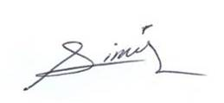 | 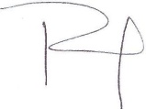

6. TÉRMINOS Y DEFINICIONES.
Contrato de honorarios: documento que se elabora para la contratación del personal que presta sus servicios profesionales, de manera independiente (que no goza de plaza base).
EXPEDIENTE: Lo integra documentos originales del usuario como son, acta de nacimiento, certificado médico, CURP, documentos de preparación, copia IFE, carta de no antecedentes penales, cartilla militar (hombres), constancia RFC(SAT).
VALIDACIÓN: Revisión Jurídica para corroborar que las cláusulas del contrato correspondan al tipo de contratación.
Compatibilidad: Documento que autoriza el desempeño de dos a más empleos, o comisiones en distintas entidades o unidades administrativas.

7. DIAGRAMA DE FLUJO.
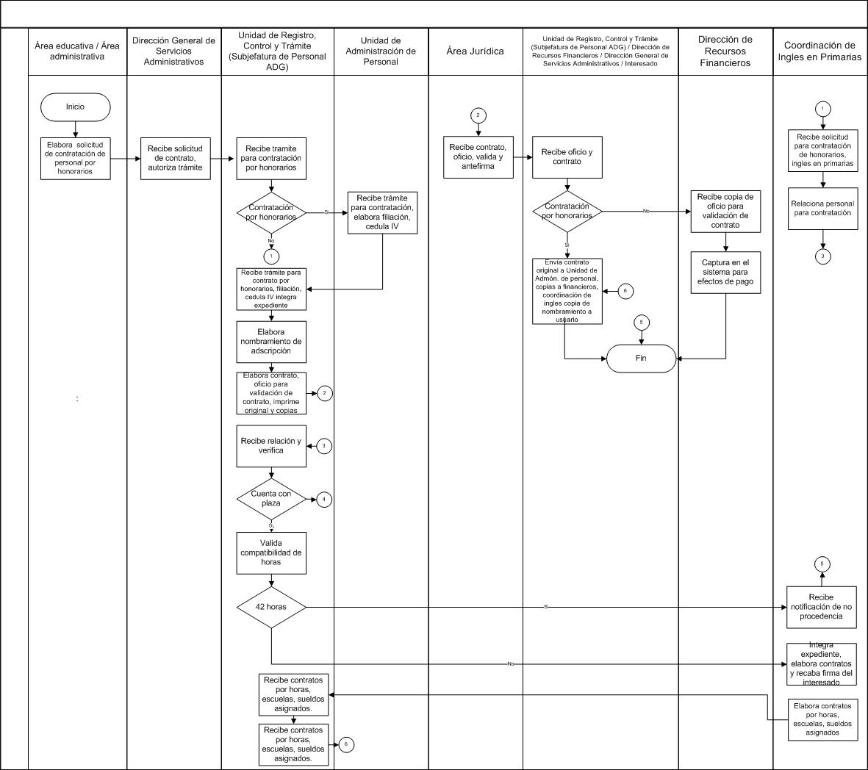

8. DESCRIPCIÓN DEL PROCEDIMIENTO.

Responsable | Actividad | Tareas | Registro
Área educativa/  Área administrativa | - Elabora y turna solicitud. | - Elabora y turna solicitud de contratación de personal por  honorarios. | ------
Dirección General de Servicios Administrativos | 2. Recibe solicitud de contrato. | - Recibe solicitud de contrato, autoriza trámite para contrato por honorarios y turna. | ------
Unidad de Registro, Control y Trámite  (Subjefatura de Personal ADG) | 3. Recibe trámite para contrato por honorarios. | - Recibe documentación para contratación por honorarios.  -Si es contratación de personal por honorarios que desarrollara sus actividades en oficinas centrales y servicios regionales pasa a tarea 4.1. Caso contrario es contratación de honorarios inglés en primarias pasa a tarea 8.1. | ------
Unidad de Administración de Personal | 4. Recibe y elabora filiación y cédula IV. | 4.1 Recibe documentación para contratación, elabora filiación, cédula IV y turna. | ------
Unidad de Registro, Control Y Trámite  (Subjefatura de Personal ADG) | - Recibe trámite, elabora nombramiento y contrato. | 5.1 Recibe documentación para contrato por honorarios, filiación, cedula IV e integra expediente.  - Elabora nombramiento de adscripción.  - Elabora contrato de honorario, oficio para validación de  contrato, imprime original, copias y turna. | Contrato de Honorarios  RDRH-13.01  Oficio para Validación de Contratos  RDRH-13.02
Área Jurídica | 6. Recibe y valida contrato. | 6.1 Recibe contrato de honorarios, oficio para validación de contratos, valida, coloca antefirma y turna. | ------
Unidad de Registro, Control y Trámite (Subjefatura de Personal ADG)/ Dirección de Recursos Financieros/ Dirección General de Servicios Administrativos/  Interesado | 7. Recibe oficio firma del interesado. | - La URCT recibe oficio para validación de contratos y contrato de honorarios validado con antefirma.  - Si es contrato de honorario, firma el interesado y la DGSA firman de autorizado, pasa tarea 7.2. Caso contrario entrega copia de oficio para validación de contratos a recursos financieros pasa tarea 8.1  - Se envía contrato original a la Unidad de Administración de  Personal, copia a la Dirección de Recursos Financieros, para captura en sistema, copia de contratos de honorarios a coordinación de Ingles en primarias, copia de nombramiento a usuario cuando son de nuevo ingreso, pasa a fin de procedimiento. | Relación de Contratos RDRH-13.03
Coordinación de Ingles en Primarias | 8. Recibe solicitud relaciona personal. | 8.1 Recibe solicitud para contratación de honorarios de inglés en  primarias.  8.2 Relaciona personal para contratación por honorarios de ingles en primarias y turna. | ------
Unidad de Registro, Control y Trámite  (Subjefatura de Personal ADG) | 10. Recibe relación y valida compatibilidad. | 9.1 Recibe relación y verifica.  - Si el personal cuenta con plaza continua. Caso contrario pasa Tarea 10.2  9.2 Valida compatibilidad de horas  -Si rebasa más de 42 horas se rechaza y notifica que no procede contratación pasa a tarea 10.1, Caso contrario pasa tarea 10.2 | ------
Coordinación de Ingles en Primarias | 11. Recibe notificación de no procedencia. | 10.1 Recibe notificación de no procedencia. Pasa a fin de  procedimiento.  10.2 Integra expediente, elabora contratos y recaba firma del  interesado.  10.3 Elabora concentrado por horas, escuelas, sueldos asignados  y turna. | ------
Unidad de Registro, Control y Trámite  (Subjefatura de Personal ADG) | 12. Recibe contratos y valida. | 11.1. Recibe contratos por horas, escuelas, sueldos asignados.  11.2. Valida contratos en base a relación recibida, pasa tarea 7.2 | ------
Fin del procedimiento

9. PRODUCTOS.

Productos
Copia de Contrato.

10. CONTROL DE CAMBIOS.

Revisión | Fecha | Revisó | Aprobó | Descripción del cambio
00 | 02/05/2012 | RD/SP | AD | Emisión inicial.
01 | 28/06/2013 | RD/SP | AD | Se elimina el punto 9. Indicadores de la estructura del contenido de este procedimiento y se recorre la numeración.
02 | 14/07/2014 | RD/SP | AD | - Se sustituye a la C. Yadira del Carmen López Aguilar de supervisora de procedimientos por la Lic. Sinaí Burgueño Bernal.  - Se eliminó de Anexos: Registros.  - Se eliminó Cuadro SNC.
03 | 11/06/2015 | RD/SP | AD | -Se modifica en propósito: Realizar los trámites de contratación de personal por honorarios, este procedimiento está dirigido a usuarios de oficinas centrales y regionales.  -Elimina de documento de referencia: Reglamento de las  Condiciones Generales de Trabajo, Reglamento Interno de  SEPyC y SEPDES.  -Se modifica diagrama de flujo.  -Se modifica procedimiento.
Donde: RD-Representante de la Dirección, SP-Supervisor de Procedimiento y AD-Alta Dirección

